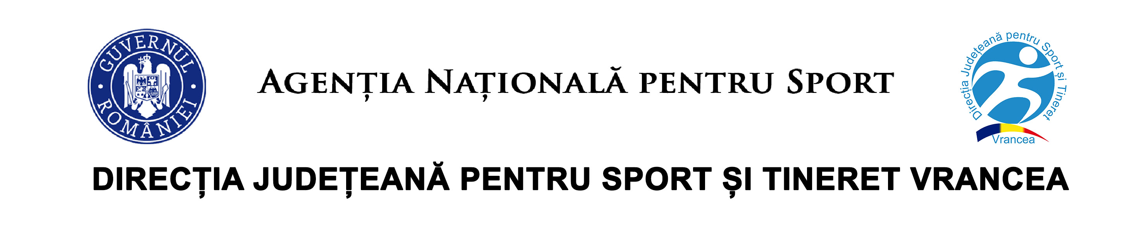

COMUNICAT DE PRESĂ
Săptămâna Europeană a Tineretului, marcată în Vrancea prin proiecte dedicate incluziunii, sănătății, solidarității si activităților intergeneraționale
24 aprilie - 01 mai 2026

Direcția Județeană pentru Sport și Tineret Vrancea – Centrul de Tineret Focșani desfășoară, în cadrul Săptămânii Europene a Tineretului, o serie de proiecte dedicate tinerilor, promovând valori europene esențiale precum incluziunea socială, cooperarea, dialogul intercultural și stilul de viață sănătos.
Primele două activități din cadrul acestei inițiative au avut deja loc și au reunit zeci de tineri voluntari, alături de beneficiari din grupuri vulnerabile, în contexte de învățare nonformală și experiențe memorabile.
📍 Vineri, 24 aprilie 2026 – Tabăra Gălăciuc
Proiectul „Comoara din tabără” a adus împreună voluntari și tineri din medii vulnearabile, inclusiv copii cu sindrom Down, într-o activitate plină de energie și creativitate, realizată în parteneriat cu Centrul Școlar de Educație Incluzivă „Elena Doamna”, Asociația ABC Down și Asociația Ochi Curioși.
Participanții au luat parte la jocuri interactive de tip Treasure Hunt, ateliere creative și activități sportive, dezvoltând spiritul de echipă, comunicarea și empatia. Activitatea a oferit un cadru autentic de incluziune și prietenie, demonstrând că diversitatea apropie și unește.
Mulțumim din suflet celor care au făcut posibilă organizarea acest proiect, fără de care nu am fi reușit: MANOSIM Focsani, AVICOLA Focșani și ROMPETROL Anghel Saligny Focșani!!! Mulțumim din suflet și voluntarilor care le-au pregătit copiilor multe surprize pentru această zi specială!! În atmosfera plină de energie creată de voluntarii Centrului de Tineret, participanții au descoperit nu doar bucuria jocului și a colaborării, ci și emoția de a fi împreună, iar din aceste momente simple s-au născut conexiuni reale și prietenii care vor rămâne dincolo de proiect.
”Elevii de la C.S.E.I. "ELENA DOAMNA" FOCSANI țin să vă transmită prin doamna Lenuș IANCU, mii de mulțumiri tuturor persoanelor implicate pentru tot ce ați făcut pentru noi transformându - - ne o zi obișnuită intr-o zi de sărbătoare,intr-o zi de vis .Am trăit o experienta de neuitat, plină de emoție și sensibilitate” – este mesajul transmis de participantii de la CSEI.
📍 Sâmbătă, 25 aprilie 2026 – Crângul Petrești
Proiectul „Mișcare și Echilibru pentru Toți” a promovat sănătatea și starea de bine prin sesiuni de Qigong, exerciții de mișcare conștientă.
Evenimentul, organizat în parteneriat cu Federația de Qigong – Asociația de Qigong Focșani și Asociația Voluntariat pentru Viață, a marcat și Ziua Mondială Tai Chi și Qigong, reunind tineri și practicanți cu experiență într-un dialog intergenerațional valoros. Participanții au explorat beneficiile echilibrului dintre corp și minte, într-un cadru natural și relaxant. În cadrul proiectului „Mișcare și Echilibru pentru Toți”, participanții au descoperit, prin prezentări accesibile, ce înseamnă Qigong și care sunt beneficiile sale pentru sănătatea fizică și echilibrul emoțional. Activitatea a inclus demonstrații susținute de trainerii Raluca Pilă și Dana Răducă, alături de echipa din Focșani, precum și exerciții ghidate, explicate și practicate de toți cei prezenți, într-o atmosferă relaxantă și interactivă.
Mulțumim din suflet PROMOTIS Focșani și domnului Vali DIMA de la Validsoftware pentru participarea si promovarea acestui proiect. Totodată mulțumim CONSILIULUI JUDEȚEAN VRANCEA pentru sprijinul acordat prin punerea la dispoziție a locației de desfașurare a evenimentului.
📍 Continuarea proiectelor – mâine
Seria activităților continuă cu proiectul „Voluntarii care aduc lumina cuvintelor”, care va avea loc marti 28 aprilie la Asociația Nevăzătorilor din România – Filiala Vrancea. În cadrul acestuia, tinerii voluntari vor citi și vor interacționa cu persoane cu deficiențe de vedere si cu elevi de la Centrul Școlar de Educație Incluzivă „Elena Doamna”, promovând incluziunea, accesul la cultură și dialogul interuman, într-un spațiu bazat pe empatie, respect și învățare reciprocă.
Activitățile vor fi completate de jocuri de cunoaștere și energizare, menite să creeze o atmosferă deschisă și prietenoasă, concursuri de cultură generală care stimulează participarea activă, precum și sesiuni tematice dedicate sănătății. În cadrul acestora, invitați speciali din domeniul sănătății vor aborda subiecte relevante pentru participanți, promovând un stil de viață sănătos și informarea corectă.
Toate aceste proiecte sunt promovate la nivel european prin programul Erasmus+ și pe platforme dedicate tineretului din întreaga Europă, contribuind la schimbul de bune practici și la consolidarea unei comunități europene bazate pe solidaritate și implicare civică.
Prin aceste inițiative, Vrancea devine un exemplu de implicare activă în rândul tinerilor, demonstrând că educația nonformală și voluntariatul pot construi comunități mai unite, mai deschise și mai puternice.

DIRECTOR EXECUTIV, Responsabil Centrul de tineret Focșani,
Daniel GONGU prof.Orania Zdrîncu

